Конспект по рисованию на песке «Светит солнышко»
в первой младшей группе

Цель: Учить рисовать круг, замыкая линию в кольцо.
Задачи:
- Учить рисовать круг, замыкая линию в кольцо.
- Развивать мелкую моторику, умение работать по образцу.
- Воспитывать любознательность, инициативность, интерес к изобразительной деятельности.
Предварительная работа: рассматривание изображений солнца в детских книжках. Наблюдение за солнцем на прогулки.
Материал, инструменты, оборудование: мольберт, фланелеграф, фигурки для фланелеграфа (солнышко, туча), песок, музыкальное сопровождение.
Ход занятия
1.Создание игровой ситуации
На фланелеграф прикрепляется фигурка солнца:
Утром солнышко встаёт,
Всех на улицу зовёт.
Выхожу из дома я:
- Здравствуй, солнце, это я!
От яркого света всем становиться радостно, весело. А вот когда солнышко прячется за тучку (прикрепляют тучку), всё становиться хмурым. Наше настроение тоже меняется. Давайте нарисуем весёлое солнышко, чтобы оно всегда радовало нас своим сиянием.
2.Упражнения «Поздороваемся с песочком».
Ребенку предлагается потрогать песок, подержать его в ладошках, пересыпать его из одной руки в другую…
3. Рисование.
Педагог предлагает детям нарисовать весёлое солнышко. Показывает способ рисования солнышка на песке.
- пальчиком рисуем круг
- лучики бывают разные: прямые и волнистые; короткие и длинные.
Ребёнок создаёт рисунок по своему замыслу.
Посмотрите, какое весёлое солнышко. Солнышко проснулось и улыбнулось тебе. Улыбнись ему в ответ: Скажи «Здравствуй, солнышко!»
Кого же могут разбудить его лучики? Подумай и расскажи.
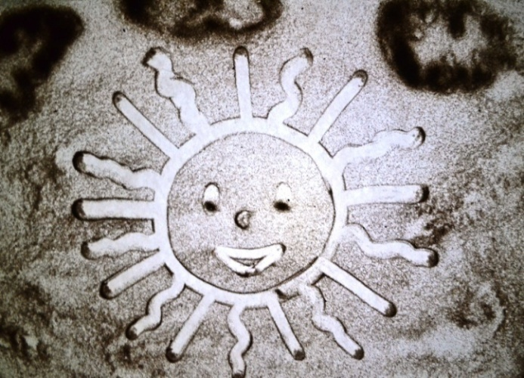
4.Рефлексия.
Педагог: - Молодцы, какие красивые солнышки у вас получились.
- Ребята вам понравилось?
В ладошки наши посмотри —
Мудрее стали ведь они!
Спасибо, милый наш песок,
Ты всем нам подрасти помог!
После занятия можно сфотографировать рисунки с именами детей.

